Пресс-релиз 2 июня 2020 г.

Компания «Эссен Продакшн АГ» получила четыре премии престижного международного конкурса «Superior Taste Award» в Брюсселе
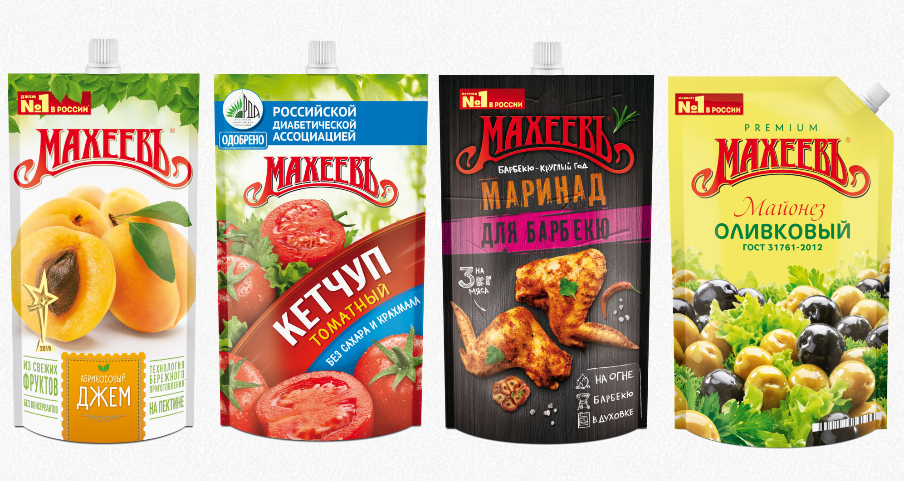
На проходившем в Брюсселе конкурсе Superior Taste Award, который ежегодно организует международный институт вкуса и качества International Taste & Quality Institute, дегустаторам на оценку были предложены майонез «Оливковый», кетчуп «Томатный без сахара и крахмала», джем «Абрикосовый» и маринад «Для барбекю» производства ТМ «Махеевъ». Все эти продукты компании «Эссен Продакшн АГ» получили высокие оценки и награды профессионального жюри.
Жюри, проводившее дегустацию, это профессиональные эксперты вкуса, шеф-повара и сомелье самых престижных европейских кулинарных ассоциаций. Тестирование во время проведения конкурса проводится «вслепую». Члены жюри получают продукты в одинаковых кюветах без указания названия и страны происхождения тестируемого товара. Тесты готовятся и подаются в соответствии с точным протоколом, дегустация проходит без участия других членов жюри и без обсуждения, индивидуально. Общий балл, выставляемый тестируемому продукту, представляет собой средневзвешенное значение 5 международных оценочных критериев: первое впечатление, внешний вид, обоняние, вкус, текстура.
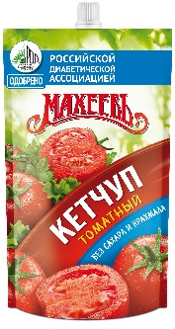
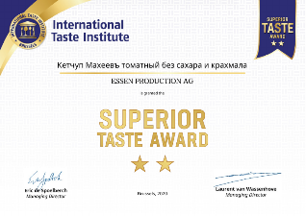

По результатам анализа дегустационной комиссии кетчуп «Томатный без сахара и крахмала» получил сертификат премии Superior Taste Award («За превосходный вкус») с общей оценкой в 80,2%. Награда - две звезды.
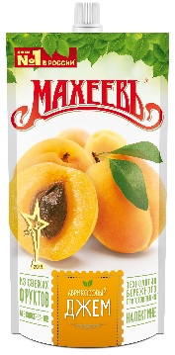
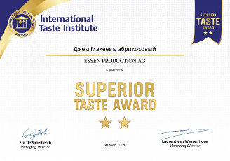

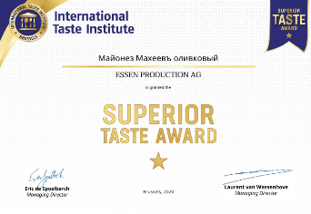
Джем «Абрикосовый» - сертификат премии Superior Taste Award с общей оценкой 82%. Награда - две звезды.
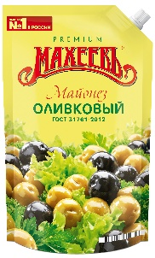

Майонез «Оливковый» - сертификат премии Superior Taste Award с общей оценкой 75,2%. Награда - одна звезда.
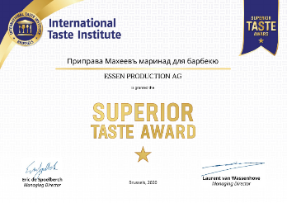
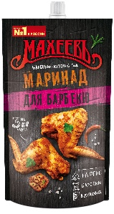

Маринад «Для барбекю» - сертификат премии Superior Taste Award с общей оценкой 75,3%. Награда - одна звезда.

«Superior Taste Award» дословно переводится как «Награда за превосходный вкус». International Taste & Quality Institute - ведущая независимая организация шеф-поваров и сомелье, расположенная в Брюсселе (Бельгия), специализируется на экспертной оценке и продвижении пищевых продуктов и напитков. Ежегодно по результатам дегустации ITQI награждает продуктовые бренды, качество и вкус изделий которых соответствует высоким ожиданиям жюри или превосходит их. Участие в конкурсе «Superior Taste Award» – большая честь для производителей пищевых продуктов со всего мира. Награды конкурса высоко ценятся на международных рынках. Это уже не первая победа ТМ «Махеевъ» в конкурсе Superior Taste Award, и компания и в дальнейшем будет делать всё возможное, чтобы вкус и качество продуктов оставались на самом высоком уровне, располагая и покупателей, и членов жюри престижной награды.

Справка о компании «Эссен Продакшн АГ»:
Группа Компаний «Эссен Продакшн АГ» - один из крупнейших производителей продуктов питания в России. Годовой оборот группы компаний за 2018 год составил 20,75 млрд рублей. ТМ «Махеевъ» - бренд №1 в России в категории: майонез, кетчуп, джем, маринад, горчица.
Ежегодно компания производит более 236 тыс. тонн готовой продукции: 148,6 тыс. тонн майонеза, 42,5 тыс. тонн томатной продукции, 6,3 тыс. тонн приправ, 11,3 тыс. тонн повидла, джемов, 27,8 тыс. тонн кондитерской продукции.
В общей сложности, в продуктовый прайс компании входит 247 видов продукции соусов, кондитерских изделий и джемов. На сегодняшний день продукция «Махеевъ» реализуется по всей России, а также в 26 странах ближнего и дальнего зарубежья.
Доля экспорта превышает 15% от общего объема продаж компании. Продукция компании представлена в ведущих федеральных и региональных торговых сетях, таких как X5 Retail, Магнит, Лента, МETRO. На долю торговых сетей приходится более 25 % от общего объема продаж.
Кондитерская группа компании представлена одной из самых мощных в России производственных площадок «Эссен Продакшн АГ». Ежегодно она производит более 27,8 тысяч тонн продукции: батончиков, трубочек и конфет с желейными, помадными, трюфельными и комбинированными начинками, а также конфет на основе полых вафель.
Генеральный директор - Барышев Леонид Анатольевич.

Пресс-служба
+79196219824
ganskaya_aa@brightm.ru
Александра Ганская

